Обоснование формирования начальной (максимальной) цены контракта
на поставку мебели для зала заседания административного здания по ул. 40 лет Победы, 11 в г. Югорске

Заказчик: ДЖКиСК администрации города Югорска Способ размещения заказа: открытый аукцион в электронной форме для СМП
Категории | Цены/поставщики |  |  |  |  |  |  | Средняя | Начальная цена
Категории | 1 | 2 |  |  | 3
Наименование  товара, тех. характеристики | Стол для президиума  Длина стола 3400 мм, глубина 800 мм, высота 800 мм.  Материал: высококачественный ЛДСП 16 мм, кромка полок ПВХ 2 мм, Кромка всех видимых деталей - врезной кант под цвет материала. Имеются углубления для мониторов. Все используемые материалы имеют сертификаты соответствия мировым стандартам по гигиене и качеству.  Геральдика на основе пленки "ORACAL": герб России и Москвы.  Цвет: Орех итальянский  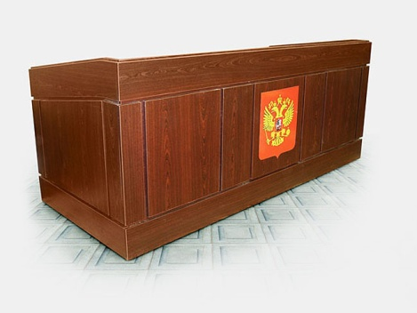
Кол-во ед. товара | 1 |  |  |  |  |  |  |  | х
Модель, производитель | Россия |  |  |  |  |  |  |  | х
Цена за ед. товара* | 39 408 | 39 800 |  |  | 38 700
Итого | 39 408 | 39 800 |  |  | 38 700 |  |  | 39 303
Наименование  товара, тех. характеристики | Стол для депутатов  Длина стола 2350 мм, глубина 800 мм, высота 800 мм.  Материал: ЛДСП 16 мм, кромка и профиль ПВХ. Кромка всех видимых деталей - врезной кант под цвет материала. Раскладка МДФ.  Цвет: Орех итальянский  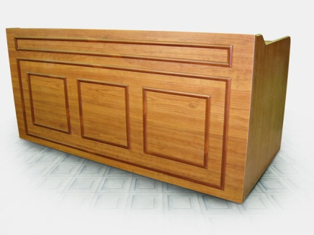
Кол-во ед. товара | 6 |  |  |  |  |  |  |  | х
Модель, производитель | Россия |  |  |  |  |  |  |  | х
Цена за ед. товара* | 27 490 | 29 600 | 27 050
Итого | 164 940 | 177 600 | 162 300 |  |  |  |  | 168 280
Наименование  товара, тех. характеристики | Стол для прокурора  Длина стола 1500 мм, глубина 800 мм, высота 800 мм  Материал: ЛДСП 16 мм, кромка и профиль ПВХ. Кромка всех видимых деталей - врезной кант под цвет материала. Раскладка МДФ.  Цвет: Орех итальянский
Кол-во ед. товара | 1 |  |  |  |  |  |  |  | х
Модель, производитель | Россия |  |  |  |  |  |  |  | х
Цена за ед. товара.* | 21 570 | 20 700 | 17 900
Итого | 21 570 | 20 700 | 17 900 |  |  |  |  | 20 057
Наименование  товара, тех. характеристики | Стол  Длина стола 1700 мм, глубина 800 мм, высота 800 мм  Материал: ЛДСП 16 мм, кромка и профиль ПВХ. Кромка всех видимых деталей - врезной кант под цвет материала. Раскладка МДФ.  Цвет: Орех итальянский
Кол-во ед. товара | 1 |  |  |  |  |  |  |  | х
Модель, производитель | Россия |  |  |  |  |  |  |  | х
Цена за ед. товара.* | 21 570 | 20 700 |  | 17 900
Итого | 21 570 | 20 700 |  | 17 900 |  |  | 20 057
Наименование  товара, тех. характеристики | Стол для оператора  Длина стола 1500 мм, глубина 800 мм, высота 800 мм  Верхние крышки стола из ЛДСП толщиной 32 мм, опоры столов из ЛДСП толщиной 22 мм. Все лицевые торцевые поверхности стола защищены противоударной кромкой ПВХ, толщиной 2 мм. Кромка всех видимых деталей - врезной кант под цвет материала. Импортная фурнитура, регулируемые опоры, упаковка – гофрокартон.  Цвет: Орех итальянский  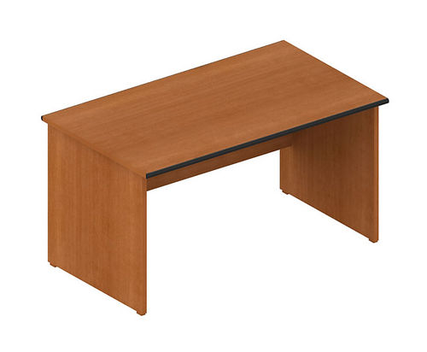
Кол-во ед. товара | 1 |  |  |  |  |  |  |  | х
Модель, производитель | Россия |  |  |  |  |  |  |  | х
Цена за ед. товара.* | 4 090 | 4 865 | 4 360
Итого | 4 090 | 4 865 | 4 360 |  |  | 4 438
Наименование  товара, тех. характеристики | Трибуна для выступлений  Габариты: 630х560х1170.  Материал: ЛДСП толщиной 16мм, кромка ПВХ 2мм. Одна полка. Опоры регулируемые. Вес-30 кг, объем-0,45 куб.м.  Предусмотрены: отверстие на трибуне в верхней части для размещения настольного лючка с разъемами, размеры 118,1x152,4мм; отверстие в нижней части трибуны для вывода кабелей из пола, диаметр 100 мм.; отверстие на трибуне для врезки монитора; два технологических отверстия на трибуне для врезки микрофонов; отверстие на столе оператора в верхней части для размещения настольного лючка с разъемами, размеры 118,1x152,4мм.  Геральдика на основе пленки "ORACAL": герб России и Москвы.  Цвет: Орех итальянский  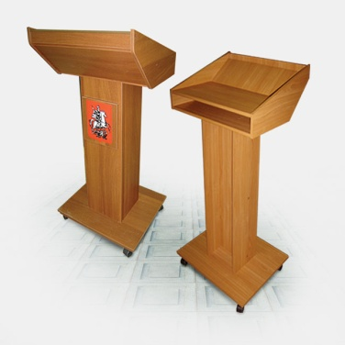
Кол-во ед. товара | 1 |  |  |  |  |  |  |  | х
Модель, производитель | Россия |  |  |  |  |  |  |  | х
Цена за ед. товара.* | 6 527 | 6 980 | 7 700
Итого | 6 527 | 6 980 | 7 700 |  |  |  | 7 069
Наименование  товара, тех. характеристики | Кресло для депутатов  Каркас: монолитный  Мягкие элементы – поролон стандартной плотности 25-40 кг/м3  Подлокотники – хромированный металл с мягкими кожаными накладками  Материал накладок подлокотника: из материала обивки - кожа.  Высота сиденья регулируется механизмом газ-лифт  Механизм качания: цельнометаллический мультиблок, с регулировкой жесткости качания и фиксацией в двух положениях наклона.  Крестовина – пятилучевая, хромированный металл, диаметром 700 мм  Газпатрон – 3 категории по стандарту; ролик стандарта: диаметр штока 11 мм, материал – полиамид.  Вес – 22 кг, объем – 0,44 м3.  Эргономичная форма спинки  Ограничение по весу – 120 кг.  Цвет: черный  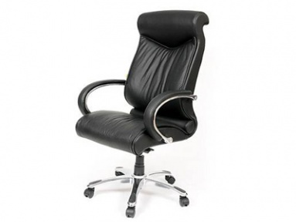
Кол-во ед. товара | 25 |  |  |  |  |  |  |  | х
Модель, производитель | Россия |  |  |  |  |  |  |  | х
Цена за ед. товара.* | 15 900 | 15 660 | 14 500
Итого | 397 500 | 391 500 | 362 500 |  |  |  | 383 833
Наименование  товара, тех. характеристики | Кресло для посетителей  Каркас: монолитный  Обивка – кож зам, черный цвет.  Подлокотники – натуральное дерево, цвет «темный орех»  Набивка кресла – стандартный поролон плотности 25-40 кг/м3  максимальная нагрузка – 100 кг.  Вес – 9 кг, объем – 0,3 м3.  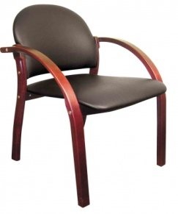
Кол-во ед. товара | 46 |  |  |  |  |  |  |  | х
Модель, производитель | Россия |  |  |  |  |  |  |  | х
Цена за ед. товара.* | 4 130 | 4 468 |  | 5 376,46
Итого | 189 980 | 205 528 |  | 247 317 |  |  |  | 214 275
ВСЕГО | 845 585 | 867 673 |  | 858 677
ВСЕГО с доставкой и установкой | 887 864 | 911 057 |  | 901 611 |  |  |  | 900 177 | 900 177
Даты сбора данных | февраль 2013 | февраль 2013 |  | февраль 2013
Срок действия цен | до конца года | до конца года |  | до конца года
*Номер поставщика, указанный в таблице | Наименование поставщика |  |  | Контактная информация  (Тел./факс или адрес электронной почты)
1. | Торгово-производственная фирма МОНОЛИТ |  |  | Прайс-лист  г. Москва,  www.monolit-mebel.ru
2. | Компания «Грин Вижин» |  |  | Прайс-лист  г. Санкт-Петербург,  www.greenvision.ru
3. | Мебельная компания «СтиАЛ» |  |  | Прайс-лист  г. Москва,  http://office-1.ru

Заместитель директора ДЖКиСК Г.А. Ярков

Исполнитель: специалист 1 категории ПАО
Сычева Е.Н.
Тел. 7-43-03

